Управление по образованию, спорту и туризму
Узденского районного исполнительного комитета

Государственное учреждение образования
«Литвянский учебно-педагогический комплекс детский сад-базовая школа Узденского района»

Гуманитарный проект

«Пришкольный участок как образовательная площадка
для современных агротехнологий»

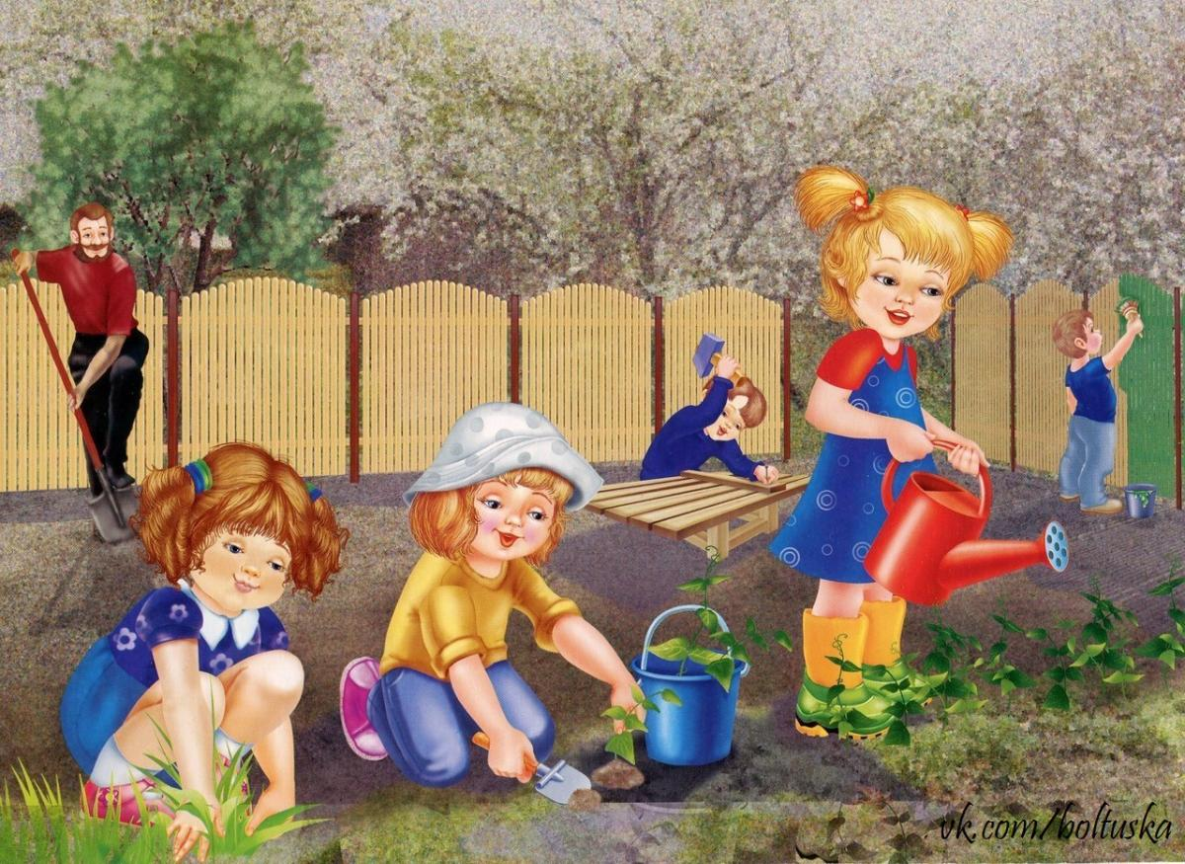
аг. Литвяны
2022
1. Наименование проекта: «Пришкольный участок как образовательная площадка для современных агротехнологий»
2. Обоснование проекта:
Любовь к земле воспитывается в детстве. Огромная роль в воспитании и подготовке сознательных и высокообразованных людей принадлежит школе. Важным средством соединения обучения с производительным трудом и подготовкой учащихся школы к жизни служит работа на пришкольном участке.
Для того чтобы что-то вырастить на земле, надо вложить в это дело много труда, значит и любви – своими руками посадить, вырастить, увидеть результаты. Никакое даже самое лучшее кабинетное обучение никогда не будет полноценным и эффективным, если его не связать с практическими делами, с работой на земле.
В учреждении образования имеется большой школьный сад, огород, которые используются для учебных занятий по природоведению, биологии, организации общественно-полезного труда, эстетического, трудового, экологического и профессионального воспитания, формирования естественно-научных знаний учащихся, организации исследовательской и природоохранной работы, занятий объединений по интересам.
На пришкольном участке планируется выращивание различных овощных (картофель, морковь, свекла, лук, фасоль, огурцы, помидоры, капуста) и садовых (яблони, вишни, сливы, груши) культур.
Производство сельскохозяйственной продукции является одним из важных элементов экономического развития нашей страны.
Реализация данного проекта будет способствовать решению задач, направленных на улучшение качества и удешевление питания обучающихся, их занятости в свободное время, возможности профориентации учащихся района по профессиям сельскохозяйственного профиля, получение дополнительного дохода сельской школой.
3. Срок реализации проекта: 24 месяца
4. Организация-заявитель, предлагающая проект: государственное учреждение образования «Литвянский учебно-педагогический комплекс детский сад-базовая школа Узденского района»
5. Цель проекта: воспитание трудолюбия, бережного отношения к природе, к жизни на земле, ценностного отношения к труду, сознательному выбору профессий сельскохозяйственного направления.
6. Задачи проекта:
создать условия для развития практических умений и навыков учащихся;
содействовать улучшению эстетического оформления пришкольной территории, развитию практических умений и навыков учащихся по уходу за растениями;
способствовать расширению знаний учащихся о растительных сообществах, профориентации;
создать условия для проявления учащимися творческого потенциала и удовлетворения их духовных интересов.
7. Целевая группа:
учащиеся учреждения образования: учащиеся из многодетных, малообеспеченных семей; несовершеннолетние, находящиеся в социально опасном положении; учащиеся, с которыми ведётся индивидуальная профилактическая работа;
учащиеся из агроклассов района.
8. Краткое описание мероприятий в рамках проекта:
Пришкольный участок имеет следующие отделы, где реализуются основные мероприятия проекта:
1) цветочно-декоративный (клумбы и рабатки) для выращивания однолетних, двухлетних и многолетних цветочных культур.
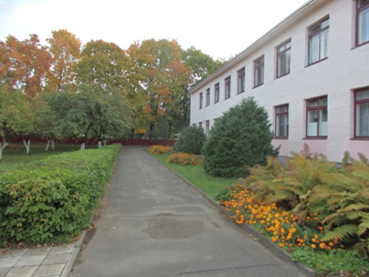
2) отдел овощных культур для выращивания в системе севооборота основных овощных культур данной зоны для школьной столовой;
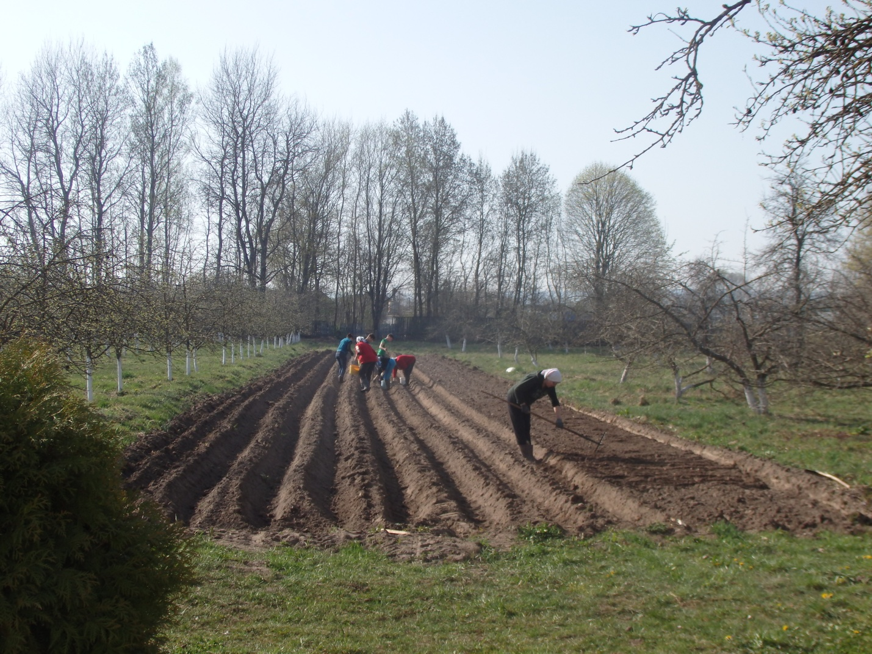
3) отдел плодовых культур для выращивания яблонь и вишен;
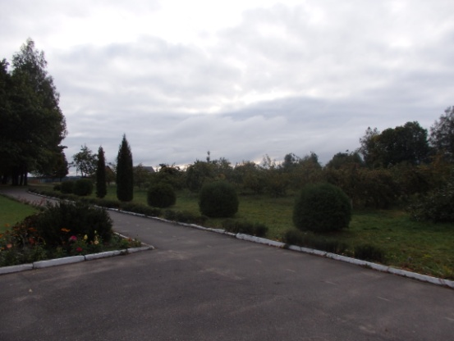

4) подсобные помещения для хранения сельскохозяйственного инвентаря и готовой продукции.
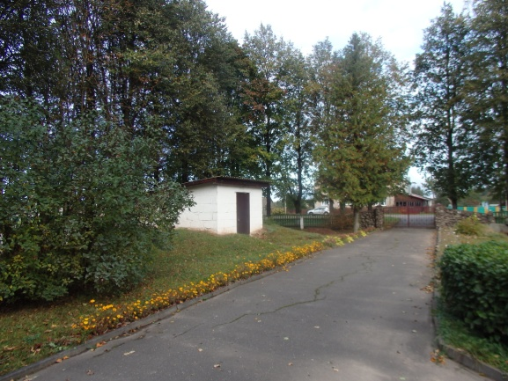
5) дендрологический отдел, где создаётся коллекция древесных и кустарниковых растений.
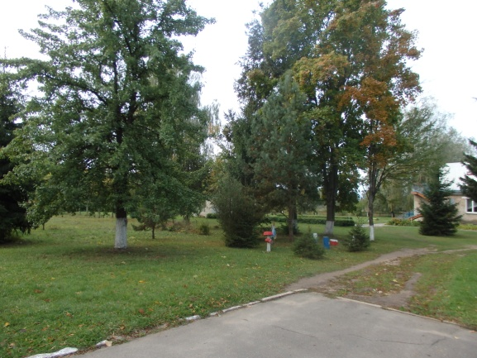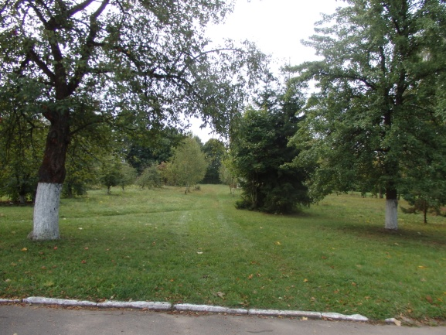

9. Презентация деятельности центра
- ежегодное участие в районных выставках и конкурсах сельскохозяйственной продукции, праздниках урожая;
- освещение проектной деятельности в средствах массовой информации;
- создание публичного информационного раздела «Пришкольный участок как образовательная площадка для современных агротехнологий» на сайте школы;
- расширение дендрологического отдела новыми видами растений;
- фитодизайн клумб (рабатки, миксбордеры), использование приемов вертикального озеленения (создание «зеленой стены»)
Общий объём финансирования (в долларах США): 3740 $
№ | Наименование статей расходов | Финансирование за счёт
 |  | доноров | собственных средств
1. | мотоблок  плуг  окучник  картофелесажатель для мотоблока  картофелекопатель для мотоблока  косилка для мотоблока навесная  прицеп грузовой для мотоблока | 1000$
 |  | 100$
 |  |  | 30$
 |  | 200$
 |  | 300$
 |  | 300$
 |  | 400$
2. | ограждение плодово-овощного участка  сеткой-рабицей | 900$
3. | лопаты  грабли  мотыги  ведра  лейки  вилы  культиваторы ручные  шланги поливочные | 30$  30$  30$ | 20$  15$  15$  10$  10$
4. | Тачки садовые 2 шт. | 200$
5. | Прибор для измерения кислотности, влажности, температуры почвы | 150$
Место реализации проекта (область/район/город): Минская область, Узденский район, аг.Литвяны, ул.Школьная,13
Контактное лицо: Атрахович Анатолий Анатольевич, директор государственного учреждения образования «Литвянский учебно-педагогический комплекс детский сад-базовая школа Узденского района», (801718) 63946, litvyan.upk@uzda.gov.by

Department of Education, Sports and Tourism
Uzda District Executive Committee

State Educational Institution
“ Litvyany educational and pedagogical complex kindergarten- school of
Uzda district" ”

Humanitarian project

«School garden as an educational platform
for modern agricultural technologies"

Litvyany
2022
1. Project name: «School garden as an educational platform
for modern agricultural technologies"
2. Project Justification:
Affection for the soil starts from childhood. A huge role in education and training of conscious and highly educated people belongs to school. An important means of combining learning with productive work and preparing students for life is working at the school garden.
In order to grow something in soil, it is necessary to invest a lot of work and love into this activity. It’s important to plant with your own hands, to grow, to see the results. None school training will ever be complete and effective if it isnot connected with practice.
The educational establishment has a large school fruit garden, and a vegetable garden as well. The gardens are used for educational purposes in science, biology, and in socially useful work. The gardens play an important role in aesthetic, labor, ecological and professional education. The work in the gardens stimulates the formation of natural knowledge, and organizes environmental and research work.
It is planned to grow various vegetable crops (potatoes, carrots, beets, onions, beans, cucumbers, tomatoes, cabbage) and garden crops (apple trees, cherries, plums, pears) there.
Аgricultural production is one of the most important elements of the economic development of our country.
The implementation of this project will contribute to solving problems aimed at improving the food quality and reducing the cost of students’ food. The project is directed to students’ employment in their free time and to the possibility of vocational guidance in agricultural professions and obtaining of the additional income by a rural school
3. Project implementation period: 24 months.
4.The project proposing organization: State Educational Institution " Litvyany educational and pedagogical complex kindergarten- school of Uzda district" ”

5.The purpose of the project: fostering diligence, careful attitude to nature, to life on earth, valueable attitude to work, conscious choice of agricultural professions
6. Tasks planned for implementation within the framework of the project:
to create conditions for the development of practical skills and abilities of students;
to promote the improvement of the aesthetic design of the school territory, the development of students’ practical skills in plant care;
contribute to the expansion of students' knowledge about plant communities, and career guidance;
to create conditions for students to demonstrate their creative potential and satisfy their spiritual interests.

7. Target group:
students of educational establishments: students from large, low-income families; students who are in a socially dangerous situation; students with whom individual preventive work is carried out;
students from the agricultural forms
8. A brief description of the activities within the framework of the project:
The school territory has the following departments, where the main activities of the project are implemented:
1) decorative (flower beds) for the cultivation of annual, biennial and perennial flower crops.
2) the department of vegetable crops for growing the main vegetable crops of this zone for the school canteen;
3) department of fruit crops for growing apple and cherry trees;
4) utility rooms for the storage of agricultural equipment and products.
5) dendrological department, where a collection of woody and shrubby plants is created.

9. Presentation of the center's activities:
- annual participation in regional exhibitions and competitions of agricultural products, harvest festivals;
- coverage of project activities in the mass media;
- creation of a public information section "School gardens as an educational platform for modern agricultural technologies" on the school's website;
- expansion of the dendrological department with new plant species;
- phytodesign of the flowerbeds (rabatki, mixborders), the use of vertical gardening techniques (creating a "green wall")
Total amount of financing (in US dollars): $3,740
№ | Items of expenses | Financing by
 |  | sponsors | own funds
1. | motor cultivator  plow  hiller  potato planter for motor cultivator  potato digger for motor cultivator  mounted mower for motor cultivator  cargo trailer for motor cultivator | 1000$
 |  | 100$
 |  |  | 30$
 |  | 200$
 |  | 300$
 |  | 300$
 |  | 400$
2. | fencing of a fruit and vegetable plot  with a chain-link net | 900$
3. | shovels  rakes  hoes  buckets  watering cans  pitchforks  hand cultivators  watering hoses | 30$  30$  30$ | 20$  15$  15$  10$  10$
4. | Garden wheelbarrows 2 pcs | 200$
5. | A device for measuring acidity, humidity, and soil temperature | 150$
Project location (region/district/city): Minsk region, Uzda district, Litvyany, Shkolnaya street, 13
Contact person: Anatoly Atrakhovich, the head of the state educational institution "Litvyany educational and pedagogical complex kindergarten- school of Uzdadistrict", (801718) 63946, litvyan.upk@uzda.gov.by

